Департамент образования комитета по социальной политике и культуре администрации г. Иркутска
Муниципальное бюджетное дошкольное образовательное учреждение
города Иркутска детский сад № 183
(МБДОУ г. Иркутска детский сад № 183)
664082, г. Иркутск, мкр. Университетский, 108.,e-mail: mdou183@list.ru, тел.: 48-29-41

Отчет
о проделанной работе по профилактике детского дорожно-транспортного травматизма за 2019 – 2020 учебный год

Проблема детского дорожно-транспортного травматизма детей дошкольного возраста в истекшем учебном году решалась при совместной работе ДОУ и родителей (законных представителей) воспитанников. Основной целью данной работы является совершенствование условий воспитания у детей основ дорожной грамотности.
Мероприятия по профилактике детского дорожно-транспортного травматизма в МБДОУ г. Иркутска детском саду №183 проводятся в соответствии с разработанным планом.
В соответствии с годовым планом по профилактике детского дорожно-транспортного травматизма в детском саду были проведены следующие мероприятия для воспитанников:
- с воспитанниками всех возрастных групп проведены беседы по темам: «Моя улица", "Дорога - не место для игр", "Всем ребятам надо знать, как по улице шагать", "Я - велосипедист", "Пешеходный переход", театрализованное представление «Заяц – постовой»;
- проведено физкультурное развлечение для детей старшей и подготовительной к школе групп «Путешествие в страну «Правил дорожного движения», театральная постановка «На лесном проспекте», спортивное семейное развлечение «Наш друг Светофор»;
- оформлена выставка детских рисунков по теме правил дорожного движения.

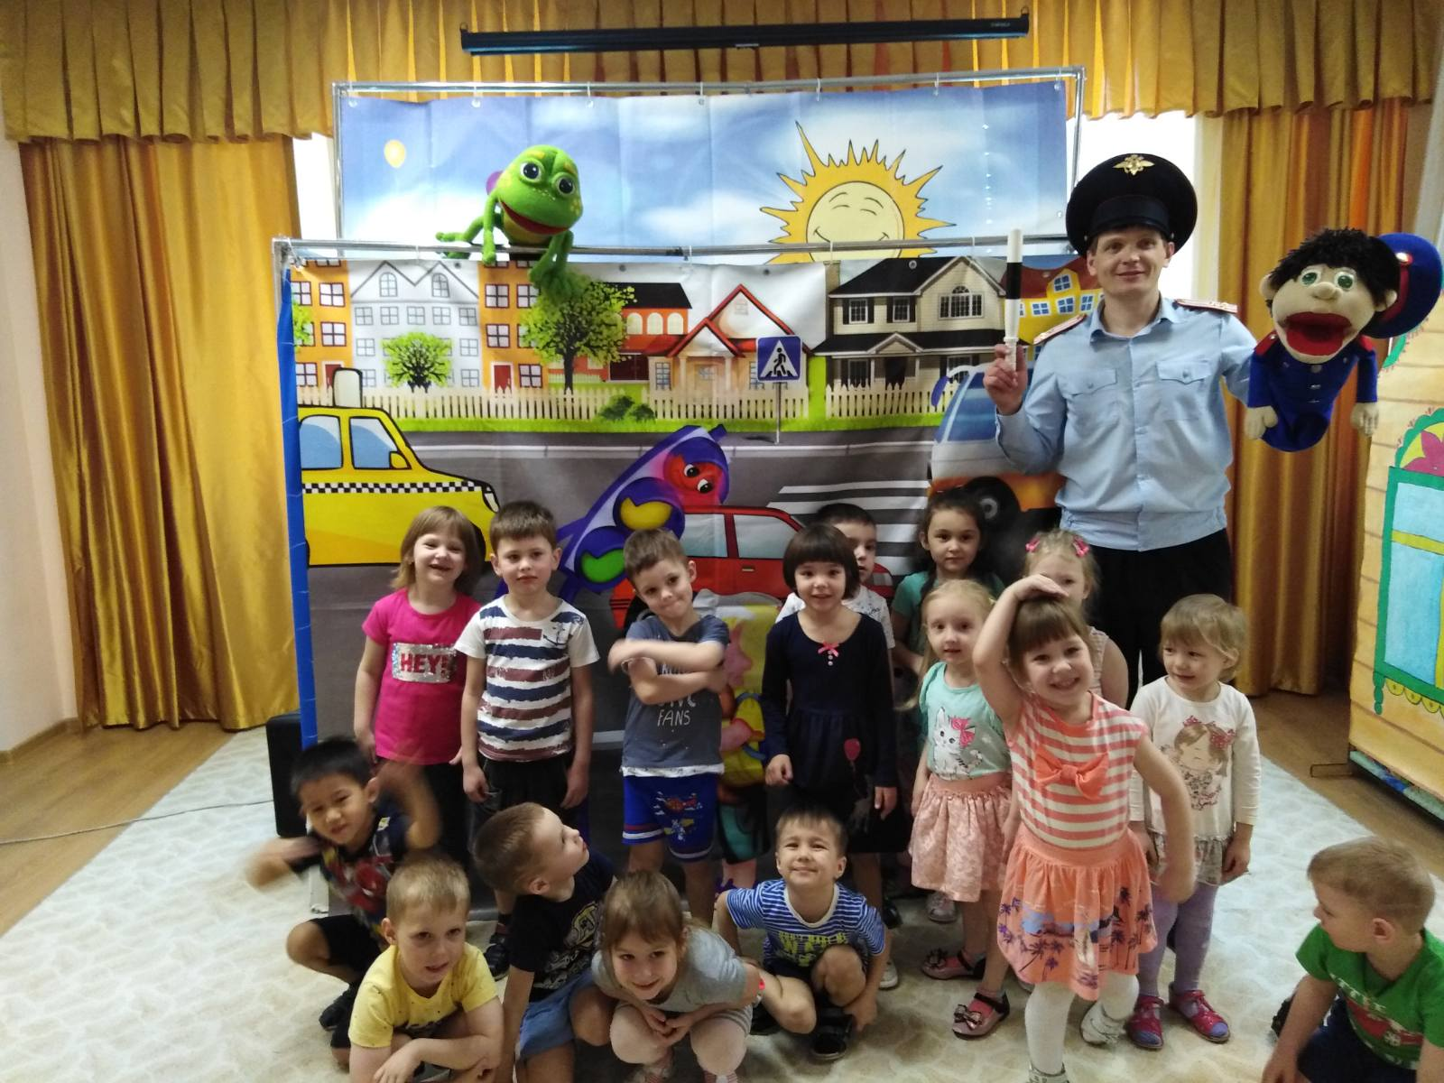
Для обучения правилам дорожного движения используются все доступные формы и методы работы, в том числе и чтение художественной литературы, заучивание стихов. За данный период дошкольников ознакомили с произведениями А. Барто, С. Михалкова, С. Баруздина, З. Александровой, Н. Калинина, И. Серякова, В. Драгунского, Б. Нойсе, Б. Житкова и др.
Знания детей правил дорожного движения закреплялись в ходе подвижных игр: «Поезд», «Воробушки и автомобиль», «Стоп!», «Найди свой гараж», «Светофор», «Цветные автомобили», «Мотоциклисты» и др., в настольных дидактических играх: «Светофор», «Что лишнее?», «В воздухе, на воде и на суше», «Наши друзья – дорожные знаки», «Дорожная азбука», «Пешеходы», «Водители» и т.д., в ходе развлечения и викторины «Знатоки ПДД».
Работа по профилактике детского дорожно-транспортного травматизма параллельно ведутся с педагогами и родителями воспитанников. Для педагогов была организована выставка дидактических игр и пособий по ПДД в методическом кабинете, даны методические рекомендации по организации пешеходных прогулок и экскурсий за территорию детского сада, разработаны памятки «Это должен знать каждый», проведена консультация «Организация работы с детьми по предупреждению дорожно-транспортного травматизма». Разработан план по предупреждению ДДТТ на 2019 - 2020 учебный год, группы пополнены обучающими и дидактическими играми по ПДД, оформлены уголки безопасности и макеты дорог и улиц с обозначающими знаками.

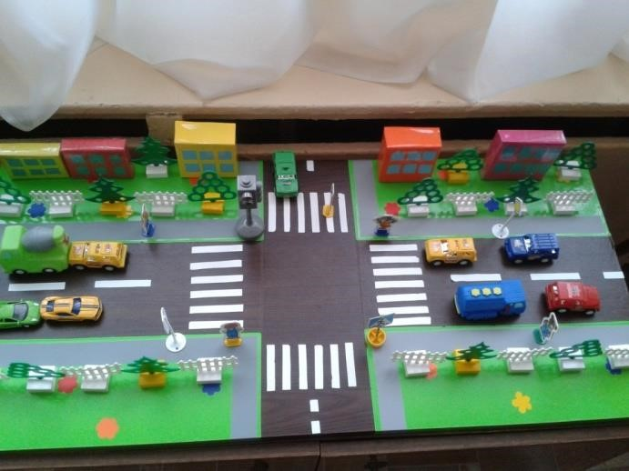

Для родителей в каждой группе оформлена наглядная информация, проведены профилактические беседы по темам: «Автомобиль и пешеход», «Что должны знать родители, находясь с ребенком на улице» и др., оформлены памятки – «Безопасность ребенка в автомобиле», «Как предотвратить опасность на дороге»; оформлена страничка дорожной безопасности в каждой возрастной группе.
Все мероприятия, организованные в ДОУ в течение 2019 - 2020 учебного года по профилактике ДДТТ были проведены согласно плана. Роль ДОУ в предупреждении дорожно-транспортного травматизма велика, так как систематическая, целенаправленная, правильная воспитательная работа с дошкольниками создает прочный навык поведения детей на улице, помогает сохранить жизнь и здоровье ребенка, обеспечивает самостоятельность и осознанность поведения детей на улице.

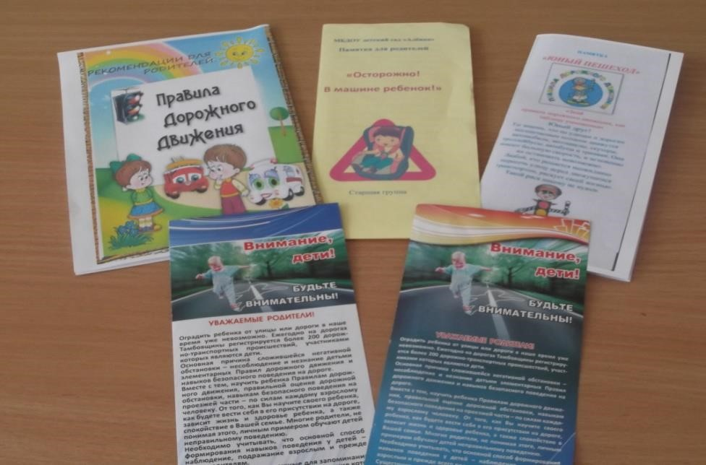

03.08.2020 г.
Отчет подготовила:
ответственный за профилактику ДДТТ О.А. Безматерных

